**«Поделись теплом своим»**

**2 младшая группа №1 Воспитатель Безматерных Т.В.**

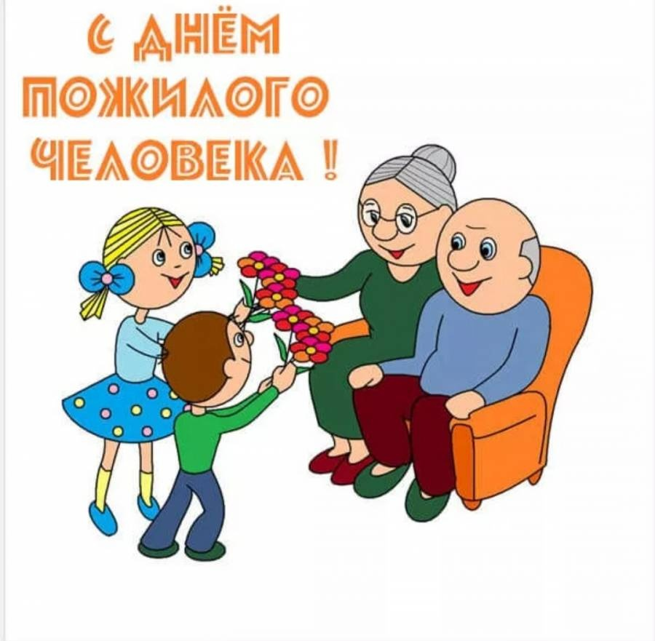

**1 октября отмечается Международный День пожилых людей.  
День пожилого человека для россиян особый праздник. С детства впитываем мы от людей старшего поколения народные традиции и мудрость, основы культуры и родной речи. Из бабушкиных сказок, из рассказов деда рождается наша первая любовь к родной земле и её жителям.  
Уступить место в автобусе, помочь перейти дорогу, выразить простое человеческое внимание – и разглаживаются морщинки у глаз, светлее становится взгляд, теплее на сердце пожилого человека. Они помогают нам и тогда, когда мы становимся взрослыми. В их добрых и сильных сердцах черпаем мы поддержку и понимание, терпение и любовь, энергию и вдохновение.  
С малых лет мы воспитываем у детей дошкольников уважение к старшему поколению  
Вот, и мы с детишками 2 младшей группы сделали открытки к этому празднику для людей старшего поколения.**

